操作系统

实 验 报 告

实验名称： 鼠标驱动和简单图形接口

学 员： 王士元 学 号： 202002001041
培养类型： 无军籍本科 年 级： 大二
专 业： 计算机 所属学院： 计算机学院
指导教员： 文艳军 职 称： 教授
实 验 室： 306-704 实验日期： 2022.6

国防科学技术大学训练部制

《实验报告》填写说明

1．学员完成人才培养方案和课程标准要所要求的每个实验后，均须提交实验报告。
2．实验报告封面必须打印，报告内容可以手写或打印。
3．实验报告内容编排及打印应符合以下要求：
（1）采用A4（21cm×29.7cm）白色复印纸，单面黑字打印。上下左右各侧的页边距均为3cm；缺省文档网格：字号为小4号，中文为宋体，英文和阿拉伯数字为Times New Roman，每页30行，每行36字；页脚距边界为2.5cm，页码置于页脚、居中，采用小5号阿拉伯数字从1开始连续编排，封面不编页码。
（2）报告正文最多可设四级标题，字体均为黑体，第一级标题字号为4号，其余各级标题为小4号；标题序号第一级用“一、”、“二、”……，第二级用“（一）”、“（二）” ……，第三级用“1.”、“2.” ……，第四级用“（1）”、“（2）” ……，分别按序连续编排。
（3）正文插图、表格中的文字字号均为5号。
一、实验目的和内容
为linux0.11实现鼠标驱动和简单的图形界面
二、操作方法与实验步骤
1.仿照键盘中断处理keyboard_interrupt，实现鼠标中断处理程序mouse_interrupt
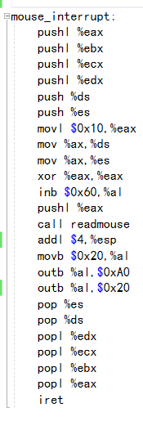
仿照键盘中断修改makefile
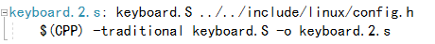
- 中断控制器的设定：向中断控制器i8042发送鼠标控制命令，再console.c中settrapgate前实现。
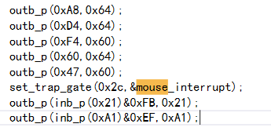
3 .解析鼠标命令：实现readmouse函数，获取鼠标位置变化信息，这里我们的鼠标是二维鼠标，每个数据块占三个字节。第一个字节为信息，第二字节为x偏移，第三字节为y偏移，（注意负数补码的转换）。
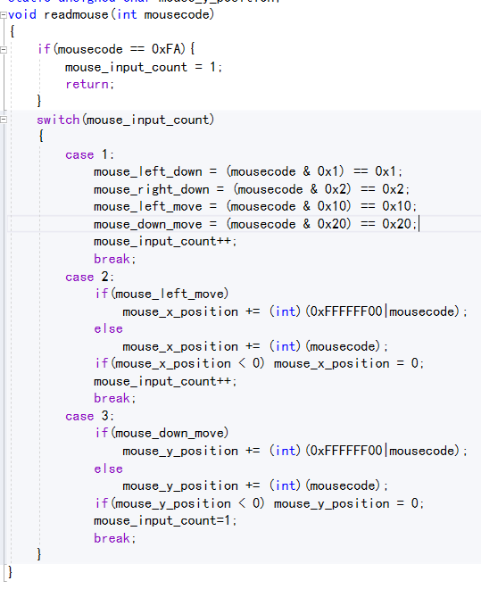
4.启动图形模式：增加系统调用sys_init_graphics,程序调用此函数可以进入图形模式，进行屏幕绘制。
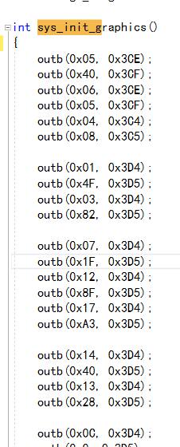
5.鼠标的绘制：通过增加系统调用paint_rect绘制矩形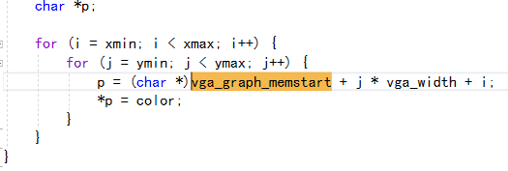
6.消息驱动框架的设置：定义message结构体，编写post_message函数 和get_message系统调用。
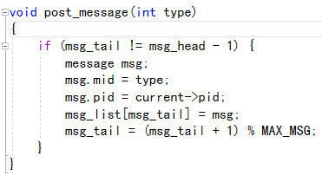
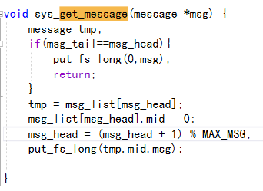
7.编写flappybird程序。这里需要用到定时器，我们实现了一个timer_create系统调用，用于定时刷新屏幕.
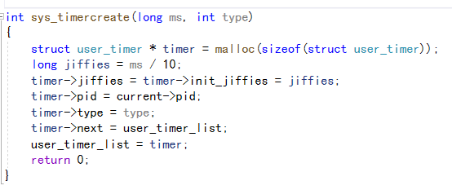
三、实验结果与分析
1.测试能否正常进入图形界面
测试代码如下
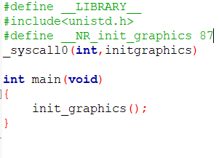
实现效果如下
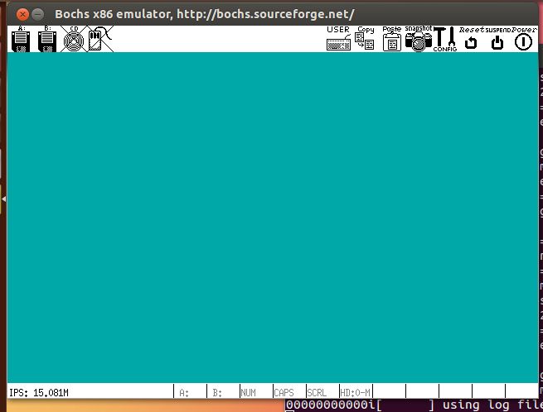
说明成功进入图形界面
2.测试flappybird能否正常运行：（测试文件为test.c,boch中文件为./bird）
大致代码如下
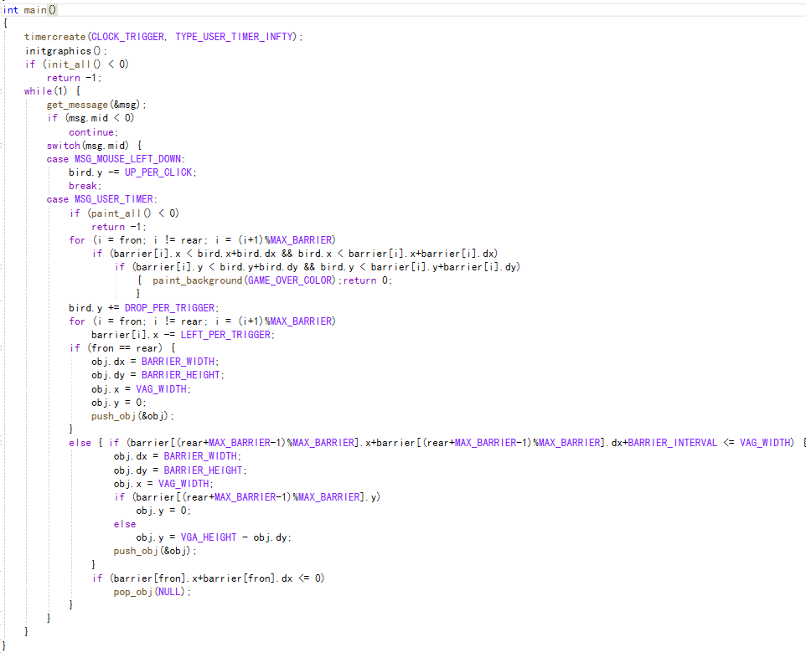
效果如下
f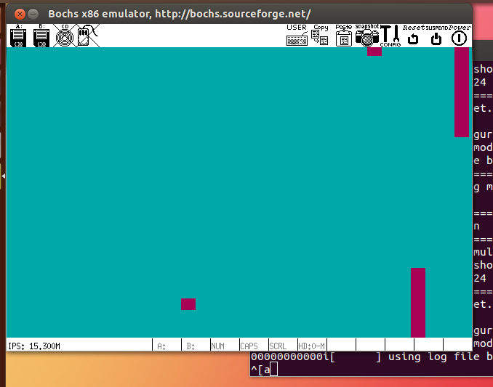
Flappybird可以正常运行

